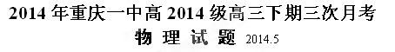
一、选择题（本大题共5小题，每小题6分，共30分。在每小题给出的四个选项中，只有一项符合题目要求）
1、关于近代物理学的成就，下列说法正确的是（ ）
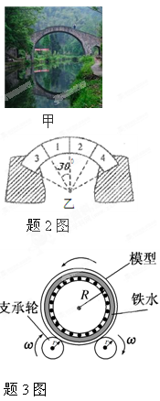
A．光电效应的实验现象充分证实了光是电磁波
B．卢瑟福通过粒子轰击金箔的实验认识到原子有能级
C．卢瑟福根据粒子轰击氮的实验结果和一些原子核的比荷，预言了中子的存在
D．物质波是德布罗意的猜想，至今未获实验的证实
2. “虹桥卧波”是用来形容石拱桥美景的（题2图甲），石拱桥就是把坚固的石块垒成弧形，横跨在江、河之上。修建石拱桥，石块的承压力是首要考虑的，可用题2图乙的模型来研究，在竖直平面内有四块相同的坚固石块垒成弧形的石拱，第3、4石块固定在地面上，第1、2石块间的接触面位于竖直平面，每块石块的两个侧面所夹的圆心角为30°。假定石 块间的摩擦力可以忽略不计，第1、2石块间的作用力大小为，第1、3
石块间的作用力大小为则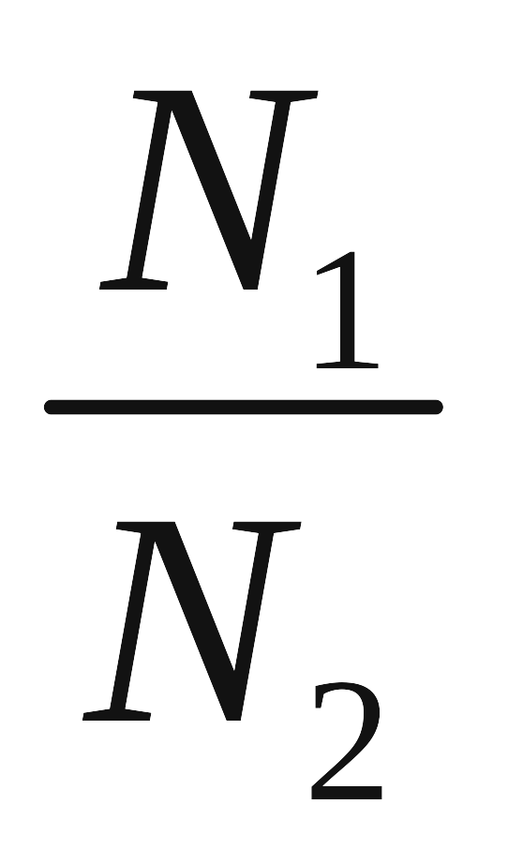为（ ）
A．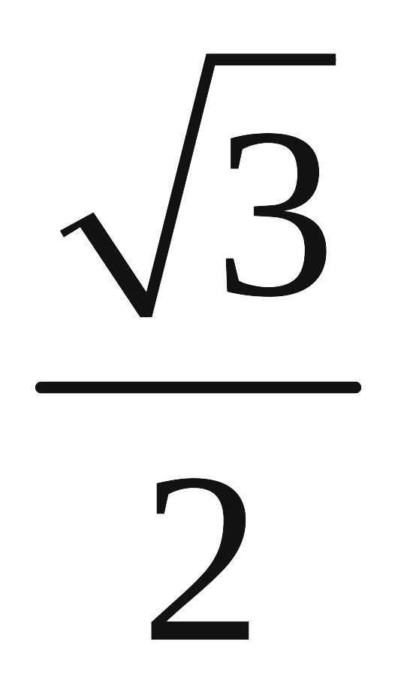 B． 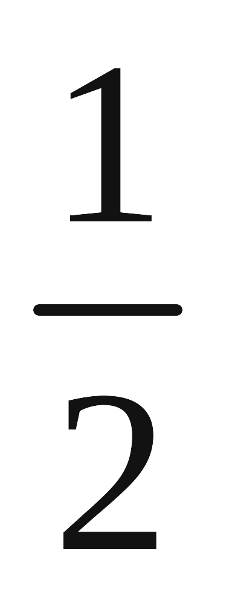 C．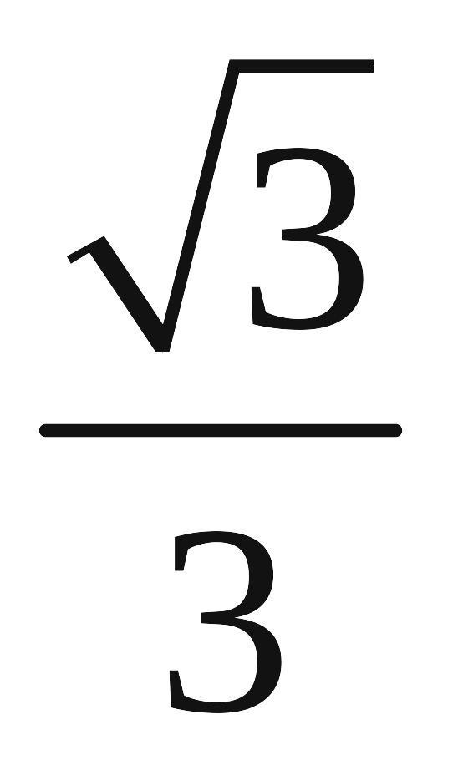 D．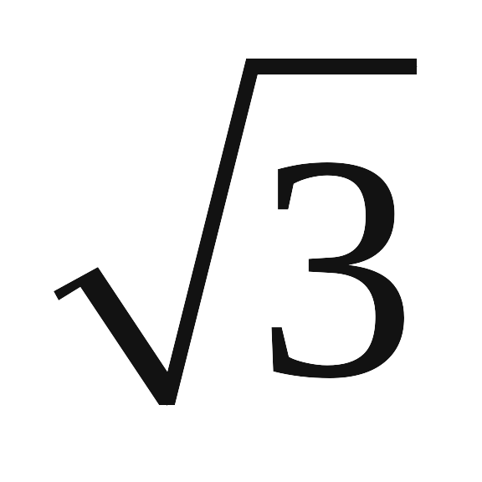

3. 如题3图所示，在竖直放置的离心浇铸装置中,电动机带动两个支承轮同向转动,管状模型放在这两个支承轮上靠摩擦带动，支承轮与管状模型间不打滑。铁水注入之后，由于离心作用，铁水紧紧靠在模型的内壁上，从而可得到密实的铸件，浇铸时支承轮转速不能过低，否则，铁水会脱离模型内壁，产生次品．已知管状模型内壁半径为R，支承轮的半径为r, 重力加速度为g,则支承轮
转动的最小角速度为 ( )
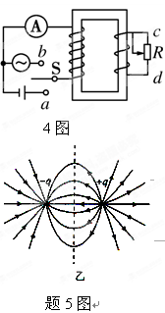
A． B． C． D．
4.如题4图所示，变压器原、副线圈匝数比为2∶1.电池和交变电源的电动势都为4 V，内阻均不计，电流表视为理想电表, 变压器视为理想变压器，则下列说法正确的是( )
A．S与a接通的瞬间，R中无感应电流
B．S与a接通稳定后，R两端的电压为2 V
C．S与a接通稳定后，R的滑片向上滑，电流表的示数变小
D．S与b接通稳定后，R两端的电压为2 V

5.无限大接地金属板竖直放置，与金属板右侧面中心点O相距为d的位置处放有一电量为q的正点电荷，它们之间的电场线分布如题5图甲所示，与两个等量异种点电荷连线的中垂面正电荷一侧的电场线分布类似，如题5图乙。甲图电场中有M（MO的连线与板垂直）、N（N点位于板右侧面上）两点，M到点电荷之间、N到O点之间的距离均为d。则M、N两点的电场强度E_{M}、E_{N}的大小关系是（ ）
A. E_{M} >E_{N} B. E_{M} =E_{N}
C. E_{M} <E_{N} D.无法确定

非选择题（共80分）

6．（18分）
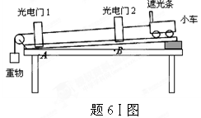
Ⅰ．某同学利用题6Ⅰ图所示装置来研究加速度与力的关系。他将光电门1和2分别固定在长木板的A、B两处，换用不同的重物通过细线拉同一小车（小车质量约为200克），每次小车都从同一位置由静止释放。
（1）长木板右端垫一物块，其作用是用来____________ ；
（2）对于所挂重物的质量，以下取值有利于减小实验误差的是________（不定项）
A. 0.5克 B. 5克 C. 8克 D. 40克
Ⅱ．某课外活动小组自制了西红柿电池组,现在要测量该西红柿电池组的电动势和内阻(电动势约2 V,内阻一千多欧姆). 实验室现有如下器材:
多用电表：欧姆档(×1,×10,×100,×1 k)
直流电流档(0～0.5 mA,0～1 mA,0～10 mA,0～100 mA)
直流电压档(0～0.5 V,0～2.5 V,0～10 V,0～50 V,0～250 V,0～500 V)
电压表(0～3 V,0～15 V)
电流表(0～0.6 A,0～3 A)
滑动变阻器:R₁=10 Ω,R₂=2 000 Ω
开关及导线.
(1)该小组同学先用多用电表直流电压“0～2.5 V” 档粗测了西红柿电池组的电动势,指针稳定时如题6Ⅱ图甲所示,其示数为 V(保留两位有效数字);
(2)为了用伏安法更精确地测量西红柿电池组的电动势和电阻,应选 测电压,
选 测电流(填电表名称和所选量程);滑动变阻器应选 (填电阻符号);
(3)请设计方案,在与题6Ⅱ图乙上进行实物连接.
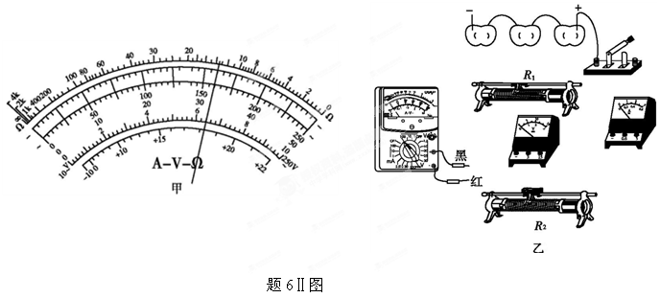7. 2013年全国多地雾霾频发，且有愈演愈烈的趋势，空气质量问题备受关注，其中重庆空气质量超标天数比例为33.1%。在雾霾天气下，能见度下降，机动车行驶速度降低，道路通行效率下降，对城市快速路、桥梁和高速公路的影响很大。如果路上能见度小于200米，应开启机动车的大灯、雾灯、应急灯，将车速控制在60 km/h以下，并与同道前车保持50米的车距；当能见度小于100米时，驾驶员将车速控制在40 km/h以下，车距控制在100米。已知汽车保持匀速正常行驶时受到地面的阻力为车重的0. 1倍，刹车时受到地面的阻力为车重的0.5倍，重力加速度为g=10m/s²,则
（1）若汽车在雾霾天行驶的速度为，则刹车后经过多长时间才会停下来？
（2）若前车因故障停在车道上，当质量为的后车距已经停止的前车为90m时紧急刹车，刚好不与前车相撞，则后车正常行驶时的功率为多大？

8.如题8图所示，金属平行导轨、，导轨的间距为，在两端连接有电阻R和电键K，电键K是断开的，只有水平轨道所在的空间有竖直向上的匀强磁场，磁感强度为。水平导轨上静止放有质量为的金属杆Q，在金属杆Q初位置的左侧固定两个有粘性的立柱（未与Q粘连），立柱通过传感器与电键K相连，当立柱一旦受到撞击，电键K就立即闭合。把质量为的金属杆P从离水平导轨h高处静止释放，金属杆P与立柱相碰前已做匀速运动。已知两杆在导轨间部分的电阻均为R，导轨足够长，不计一切摩擦，整个过程中两杆始终与导轨垂直并接触良好，重力加速度为g,求：
(1)金属杆P做匀速运动时的速度为多大？
(2)求整个过程中通过电阻R的电量和电阻R上产生的电热
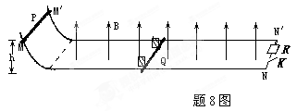
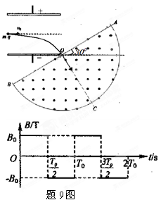
9．如题9图所示，在两块水平金属极板间加上电压U构成偏转电场（电场只存在金属极板正对区域内），一束比荷为 带正电的粒子流（重力不计），以速度沿水平方向从两金属极板正中间位置射入。粒子经电场偏转后进入一具有理想边界的半圆形变化磁场区域，O为圆心，磁场区域直径AB长度为，AB与水平方向成30°角。区域内有按如图所示规律作周期性变化的磁场，已知，磁场方向以垂直于纸面向外为正。粒子经偏转电场后，恰好从下极板边缘O点与水平方向成60°斜向下射入磁场。求：
（1）两金属极板间的电压U是多大？
（2）若，求时刻射人磁场的带电粒子在磁场中运动
的时间和离开磁场的位置。
（3）要使所有带电粒子通过O点后的运动过程中不再从AB两点间越过，求出磁场的变化周期应满足的条件。

三、选做题（第10题和第11题各12分，考生从中选做一题，若两题都做，则按第10题计分，其中选择题仅有一个正确选项，请将正确选项的标号填入答题卡上对应的位置）
10．【选修３－３】
（1）下列说法正确的是 ( )．w w w .x k b 1.c o m
A．一定温度下饱和汽的压强随体积的增大而减小
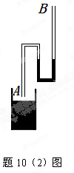
B．人对空气干爽与潮湿的感受主要取决于空气的相对湿度
C．产生毛细现象时，液体在毛细管中一定上升
D．滴入水中的红墨水很快散开说明液体内存在表面张力
（2）如图，内径粗细均匀的弯曲玻璃管A、B两端开口，管内有一段水银柱，右管内气体柱长为39cm，中管内水银面与管口A之间气体柱长为40cm。先将开口B封闭，再将左管竖直插入足够深水银槽中，设整个过程温度不变，稳定后右管内水银面比中管内水银面高2cm ，
大气压强p₀＝76cmHg，求：
- 稳定后右管内的气体压强p
- 稳定后中、左管内气体柱的总长度

11．【选修３－４】略

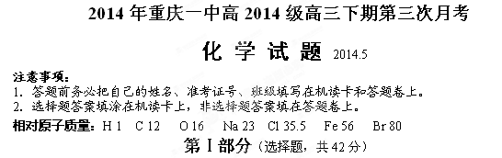
选择题（本题包括7个小题，每题6分，共42分。每小题只有一个选项符合题意）
6．某国际科研小组于2014年5月2日宣布发现了117号元素的存在，下列说法不正确的是
A．117号元素的相对原子质量不是117
B．117号元素衰变成115号元素不属于化学变化
C．117号元素就是一种核素
D．117号元素位于元素周期表第七周期ⅦA族
7．下列说法正确的是
A．将FeCl₃饱和溶液煮沸可得到带正电荷的Fe(OH)₃胶体
B．0.5 mol H₂SO₄与0.5 mol Ba(OH)₂完全反应所放出的热量即为中和热
C．H₂O的沸点高于H₂S是因为O-H键的键能大于S-H键的键能
D．向新制氯水中加入CaCO₃可使溶液中HClO浓度增大
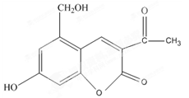
8．亮菌甲素适用于治疗急性胆囊炎，其结构简式如右图。
下列有关叙述正确的是
A．亮菌甲素分子式为C₁₂H₁₁O₅
B．1 mol亮菌甲素最多能与6 mol H₂发生加成反应
C．1 mol亮菌甲素与NaOH溶液反应，最多消耗3 mol NaOH
D．亮菌甲素具有弱酸性体现了羟基对苯环的影响
9．下列有关实验的说法错误的是
A．除去苯中混有的苯酚，可加入浓溴水经充分振荡后过滤
B．向1 mL H₂O₂溶液中滴入几滴CuCl₂饱和溶液，产生气泡的速率会加快
C．向I₂的CCl₄溶液中加入浓的KI溶液后充分振荡，CCl₄层的紫红色会变浅
D．为获取与乙醛反应所需的Cu(OH)₂，可向2 mL 10% NaOH溶液中滴加大约5滴
2% CuSO₄溶液
10．下列溶液中微粒的物质的量浓度关系一定正确的是
A．pH=9的NaHA溶液：c(Na⁺)>c(HA－)>c(A^{2－})>c(H₂A)
B．Na₂CO₃溶液：c(H⁺)－c(OH－) = c(HCO₃－) +2c(CO₃^{2－})－c(Na⁺)
C．稀盐酸中加入一定量氨水后溶液显碱性：c(NH₄⁺)>c(Cl－)>c(OH－)>c(H⁺)
D．将0.1mol·L^{－1} HF溶液与0.1mol·L^{－1} KF溶液等体积混合:c(F－)+c(HF)=0.2mol·L^{－1}
11．钾长石的主要成分为硅酸盐，由前20号元素中的四种组成，化学式为XYZ₃W₈，其中只有W显负价。X、Y的最外层电子数之和与Z的最高正价数相等，Y^{3＋}与W的阴离子具有相同的电子层结构，X、W的质子数之和等于Y、Z的质子数之和。下列说法错误的是
A．X的离子半径>Y的离子半径
B． Z的氢化物稳定性>W的氢化物稳定性
C．化合物X₂W₂和Y₂W₃中都不含配位键
D．1 mol ZW₂晶体所含Z-W键的数目为4 N_{A}

12．一定温度下，向2 L恒容容器中充入1.0 mol A和1.0 mol B，发生反应A(g)＋B(g) C(g)，经过一段时间后达到平衡。反应过程中测定的部分数据如表，下列说法正确的是

t/s | 0 | 5 | 15 | 25 | 35
n(A)/mol | 1.0 | 0.85 | 0.81 | 0.80 | 0.80

A．前5 s的平均反应速率v(A)＝0.03 mol·L^{－1}·s^{－1}
B．前15 s内体系的熵值逐渐增大
C．保持温度不变，起始时向容器中充入2.0 mol C，达平衡时，C的转化率大于80%
D．保持温度不变，起始时向容器中充入0.20 mol A、0.20 mol B和1.0 mol C，反应达平衡前v(正)<v(逆)

第Ⅱ部分（非选择题，共58分）
1．(16分)铈、铬、钴、镍虽不是中学阶段常见的金属元素，但在工业生产中有着重要作用。
（1）二氧化铈 (CeO₂)在平板电视显示屏中有着重要应用。CeO₂在稀硫酸和H₂O₂的作用下可生成Ce³⁺，CeO₂在该反应中作_____剂。
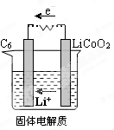
（2）自然界Cr主要以+3价和+6价存在。+6价的Cr能引起细胞的突变，可以用亚硫酸钠将其还原为+3价的铬。完成并配平下列离子方程式：
__Cr₂O₇^{2－}+__SO₃^{2－}+__ =__Cr³⁺+__SO₄^{2－}+ __H₂O
（3）某锂离子电池用含有Li⁺的导电固体作为电解质。充电时，Li⁺还原为Li，并以原子形式嵌入电极材料C₆中，以LiC₆表示，电池反应为CoO₂＋LiC₆ 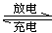 LiCoO₂＋C₆。放电时的正极反应式为___________。右图表示该装置工作时电子和离子的移动方向，此时C₆电极作____极。
（4）NiSO₄·6H₂O是一种绿色易溶于水的晶体，广泛用于镀镍、电池等，可由电镀废渣(除镍外，还含有铜、锌、铁等元素)为原料获得。操作步骤如下：
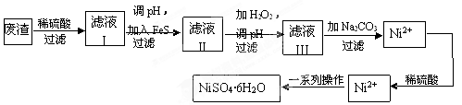
①向滤液Ⅰ中加入FeS是为了除去Cu²⁺、Zn²⁺等杂质，除去Cu²⁺的离子方程式为__________。
②对滤液Ⅱ调pH的目的是除去Fe³⁺，其原理是Fe³⁺+3H₂OFe(OH)₃+3H⁺，已知25℃时Ksp[Fe(OH)₃]=2.8×10^{－39},则该温度下上述反应的平衡常数K= 。
③滤液Ⅲ溶质的主要成分是NiSO₄，加Na₂CO₃过滤后，再加适量稀硫酸溶解又生成NiSO₄，这两步操作的目的是______________。
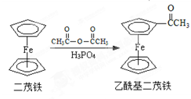
2.（14分)乙酰基二茂铁常用作火箭燃料添加剂、汽油抗暴剂等，由二茂铁合成乙酰基二茂铁的原理如右图所示。已知乙酸酐易水解，乙醚的沸点为34.6℃，乙酰基二茂铁的沸点为163℃，图Ⅱ中的氧化铝是一种扩散剂。实验步骤如下：
步骤①：如图Ⅰ所示，将1 g二茂铁与3 mL乙酸酐加入干燥的三颈烧瓶中，在搅拌下慢慢滴加磷酸1 mL，
加热回流5分钟。
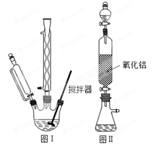
步骤②：将反应液倒入烧杯，加入10 g碎冰，在搅拌下缓 慢滴加NaHCO₃溶液至烧杯中的酸性物质基本耗尽，置于冰水浴中15 min。过滤，烘干，得到乙酰基二茂铁粗品。
步骤③：将粗品溶解在苯中，从图Ⅱ装置的分液漏斗中滴下，再用乙醚淋洗。
步骤④：将其中一段时间的淋洗液收集，并进行操作X， 得到纯净的针状晶体乙酰基二茂铁并回收乙醚。
（1）步骤①要求无水操作，原因是__________。
（2）步骤②中的过滤操作，除烧杯外还必须使用的属于硅酸盐材质的仪器是 。
（3）步骤②中不需要测定溶液的pH就可判断烧杯中的酸性物质基本耗尽，依据的现象是 ，必须缓慢滴加的理由是 。
（4）步骤④中操作X的名称是 。
（5）步骤③将粗产品中杂质分离所利用的原理是 。
（6）为确定产品乙酰基二茂铁中是否含有杂质二乙酰基二茂铁()，可以使用的仪器分析方法是 。
3．（15分）有机物M的分子式为C₉H₈O₂Br₂，有机物C的相对分子质量为60，有机物E的化学式为C₇H₅O₂Na。G遇FeCl₃溶液显紫色，H转化为I时产物只有一种结构且I能使
溴的CCl₄溶液褪色。各物质间有如图所示的转化关系：
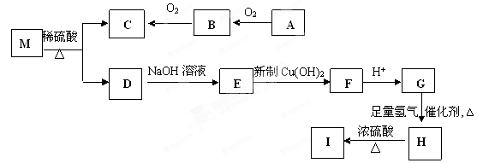
已知：两个羟基连在同一碳原子上的结构不稳定，会自动发生如下变化：
CH₃CH(OH)₂→CH₃CHO+H₂O。请回答下列问题：
（1）B中所含官能团的名称是 ，H→I的反应类型是 。
（2）I的结构简式是 。
（3）①M→C+D的化学方程式是 。
②E→F的化学方程式是 。
（4）H在一定条件下发生缩聚反应的化学方程式是 。
（5）有机物J在分子组成上比G多两个CH₂基团，则同时符合下列条件的J的结构共有
种。
①能发生水解反应 ②能发生银镜反应 ③与FeCl₃溶液反应显紫色
④分子中有4种不同的氢原子
4．（13分）火力发电厂释放出的大量NO_{x}、SO₂、CO₂会对环境造成污染。对燃煤废气进行脱硝、脱硫和脱碳处理，可实现节能减排、废物利用等目的。
（1）脱硝。利用甲烷催化还原NO_{x}：
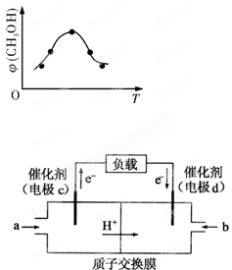
CH₄(g)＋4NO₂(g)===4NO(g)＋CO₂(g)＋2H₂O(g) ΔH₁＝－574kJ·mol^{－1}
CH₄(g)＋4NO(g)===2N₂(g)＋CO₂(g)＋2H₂O(g) ΔH₂＝－1160kJ·mol^{－1}
甲烷直接将NO₂还原为N₂的热化学方程式为 。
（2）脱碳。CO₂转化为甲醇的热化学方程式为：
CO₂(g)＋3H₂(g)CH₃OH(g)＋H₂O(g) ΔH₃
①将CO₂和H₂的混合气体分成五等份，将它们分别充入温度不同、容积相同的恒容容器中发生上述反应。反应相同时间后，测得甲醇的体积分数φ(CH₃OH)与反应温度T的关系如右图，则上述CO₂转化为甲醇的反应的ΔH₃ 0（填“＞”、“＜”或“＝”）。x k b 1 . c o m

②右图是用于笔记本电脑的甲醇燃料电池结构示意图，质子交换膜左右两侧的溶液均为1 L 2 mol/L H₂SO₄溶液，当电池中有1mol e－发生转移时左右两侧溶液的质量之差为 （忽略气体的溶解，假设反应物完全耗尽）。

（3）脱硫。①某种脱硫工艺中将废气处理后，与一定量的氨气、空气、水反应，生成硫酸铵和硝酸铵的混合物作为副产品氮肥。设废气中SO₂、NO₂的物质的量之比为1∶1，则该反应的化学方程式为 。
②25℃时pH均为4的硝酸铵溶液和稀硝酸中由水电离出的氢离子浓度分别为c₁、c₂，则c₁与c₂的比值等于 。

命题人：李盛森
审题人：李云高

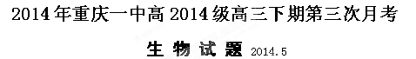
一、选择题（每题6分，共36分。每题只有一个选项符合题意）
13.因研究和阐明细胞内囊泡转运机制，美国和德国的三位科学家获得2013年诺贝尔生理学和医学奖。下列有关叙述，不正确的是
A.高尔基体在囊泡运输过程中起着交通枢纽作用
B.囊泡与靶膜的融合依赖于生物膜的选择透过性
C.同一种抗体合成时，在不同来源的囊泡中，其结构不同
D.囊泡运输障碍，可能导致神经及免疫调节紊乱
14.酸碱物质在生物学实验中有广泛作用，下列有关实验中描述正确的是x k b 1 . c o m
A.鉴定还原糖时需先加斐林试剂甲液，目的是为CuSO₄与还原糖的反应提供碱性环境
B.观察洋葱根尖细胞的有丝分裂实验中，漂洗后需用碱性染料如龙胆紫将染色体染成深色
C.浓硫酸可为重铬酸钾与二氧化碳的反应提供酸性条件
D.盐酸可改变细胞膜的通透性，加速甲基绿进入细胞将线粒体染成蓝绿色
15.某生物技术公司发明一种生物打印机，可利用患者自身细胞 “打印”出“静脉”等器官，这为解决器官移植面临的供体不足、免疫排异等问题提供了美好前景。下列叙述正确的是
A.异体间的器官排异反应是生殖隔离现象的体现
B.排异反应主要是浆细胞识别特异抗原后分泌的抗体的作用结果
C.用细胞“打印”出器官的过程中，细胞的DNA和mRNA均发生变化
D.免疫抑制剂可用于对供体器官免疫排异的患者和自身免疫疾病的患者
16.鲤鱼的尾鳍是单尾鳍，金鱼的尾鳍是双尾鳍。科学家从鲤鱼的卵细胞中提取某种mRNA，将其注入到金鱼受精卵的细胞质中，其发育成的金鱼中有部分为单尾鳍。下列相关分析不合理的是
A.将mRNA注入金鱼受精卵细胞可用显微注射法
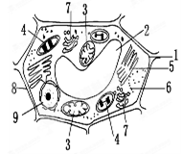
B.鲤鱼的mRNA可使金鱼发育成单尾鳍说明二者共用一套遗传密码
C.若将这些单尾鳍的金鱼个体互交，后代都是单尾鳍
D.鲤鱼尾鳍的分化可能在受精之前就已经启动
17. 右图为某同学画的洋葱根尖分生区细胞处于分裂间期时的模式图，
下列说法不正确的是
A．结构2和4不应出现在此图中
B．被称为有机物合成“车间”的结构是7
C．结构1、3、5、6、7中均含有元素C、H、O、N、P
D．如果用一定手段破坏7所示的结构，细胞可能会出现多个结构9
18.迁移率(Rf)是用纸层析法分离混合色素中各种成分的重要指标，也可用于各色素的鉴定，迁移率=色素移动距离/溶剂移动距离。下表是叶绿体中色素层析结果(部分数据)。相关叙述正确的是 表1 叶绿体中色素层析结果(部分数据)
 | 溶剂移动距离 | 色素1移动距离 | 色素2移动距离 | 色素3移动距离 | 色素4移动距离
实验组1 | 7.8 | ? | ? | 1.9 | ?
实验组2 | 8.2 | ? | ? | 1.5 | ?
实验组3 | 8.0 | ? | ? | 1.4 | ?
平均移动距离 | 8.0 | 7.6 | ? | ? | 0.8
迁移率(Rf) | 无 | 0.95 | 0.53 | ? | 0.10
A.可用无水乙醇、丙酮、石油醚等的混合试剂对色素进行分离
B.色素3的迁移率(Rf)为0.2 ,若植物体缺Mg^{2＋}，其含量会减少
C.在层析液中的溶解度最大的是色素1，在滤纸条上扩散速度最快的是色素4
D.根尖细胞不能作为该实验的材料，也不能将其培养成含有叶绿体的植株
二、填空题（每空2分，共54分）
7．(14分)下图为男性性激素一一睾酮(T)(雄性激素)的调节机制。

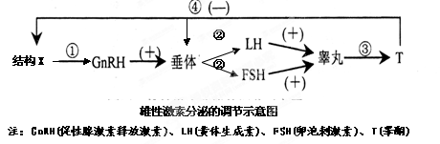
(1) 图中结构X是指_______，过程④说明性激素含量的相对稳定离不开_______调节机制。 睾丸细胞分泌T的过程___________（是/否）需要载体蛋白。
(2) 前段时间，光头歌手李代沫因吸毒而被刑拘的新闻使人们再次关注毒品的危害。研究表明吸食毒品(如吗啡、海洛因、可卡因等)会影响人体性腺功能。对某戒毒所内的吸毒人员进行相关激素的检测并与健康人比较，检测结果均值如下表。
组别(人数) | 平均年龄(岁) | 吸毒史（年） | 吸毒量(g/d) | LH (lu／L) | FSH(lu／L) | T(lu／L)
健康者（30） | 32 | 0 | 0 | 4.65 | 6.3 | 6.6
吸毒者（30） | 32 | 平均4新课 标第 一 网 | 平均1.5 | 1.44 | 2.86 | 4.1

①据表可知，与健康者相比，吸毒者在图甲中的②③过程__________ (选填“增强”、“减弱”）。
②为了进一步确定吸毒者T水平低的原因是睾丸受损还是LH和FSH减少所致，可将体内
的量补充到健康者水平，一段时间后测定T的含量，与健康者比较即可确定原因。
(3)多巴胺是脑内分泌的一种神经递质，主要负责大脑的情欲、感觉，将兴奋及开心的信息传递，也与上瘾有关。下图为毒品可卡因对人脑部神经冲动的传递干扰示意图，请据图分析回答：
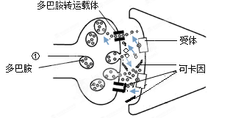
①图中结构①的化学成分主要是_______________。
②可卡因是一种神经类毒品，可卡因与多巴胺转运体结合，阻止多巴胺回到突触前膜，导致突触间隙中多巴胺含量________(不变、增多、减少)，导致大脑“奖赏”中枢的持续兴奋而获得愉悦感，最终造成人对可卡因产生依赖的不良后果。
8.(14分)下图甲为某植物叶肉细胞内发生的生理过程图解。据图回答：（ [ ]中填字母）
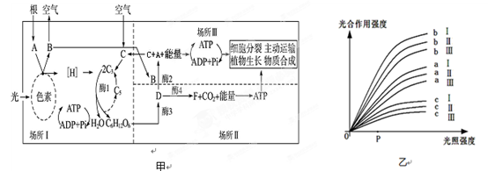
(1)场所Ⅰ是________，物质A是________，场所Ⅲ中的C进入场所Ⅰ，至少需要穿过______层生物膜。
(2)若D→C＋A代表有氧呼吸第二三阶段的总过程，如果用放射性同位素对B示踪，则同位素最先出现在[ ]_______中。
(3)长期水淹的植物会出现烂根现象，图中与之有关的物质是[ ] ____________________。
(4)图乙是对植株进行光合作用研究的实验结果。图中a、b、c代表温度，且a>b>c； Ⅰ、Ⅱ、Ⅲ代表CO₂浓度，且Ⅰ>Ⅱ>Ⅲ。a、b、c中，一定超过了最适温度的是________________；Ⅰ、Ⅱ、Ⅲ中，最接近最适CO₂浓度的是________________。
9.（14分）Ⅰ.某山谷因泥石流而导致植被毁灭，若干年后在人为干预下，又恢复了盎然生机。假定某种群当年数量是一年前种群数量的λ倍，图甲为λ值随时间的变化曲线。乙图为该系统能量流动示意图，请分析回答：
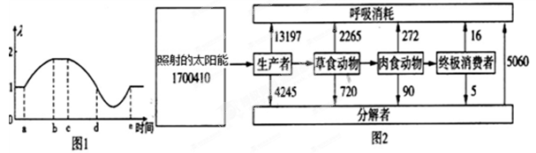
（1）图1中a～d过程中该种群增长率在 段最大。
（2）图1中d～e段变化表明该生态系统具有一定的 能力， e点种群数量比d点 。
（3）图2中该生态系统中第二、三营养级间的能量传递效率是 。
Ⅱ.我国是受荒漠化危害最为严重的国家之一。近年来，京津冀地区频受沙尘暴之苦，保护生态环境，大力开展植树种草、治理水土流失、防止沙漠化等是当前的紧要任务。
(4)在退耕还林、还草过程中，要注意树种、草种不要过于单一。这种做法所依据的主要生态工程原理是________________原理，其目的是提高生态系统的抵抗力稳定性。
(5)某科研小组想利用基因工程技术培育抗旱植物用于治理水土流失。要检测抗旱基因是否插入到受体细胞的DNA中，采用的是____________技术。若检测结果表明抗旱基因已经插入到受体细胞的DNA中，则培育的植株________(填“一定”或“不一定”)具有抗旱性状。
10．（12分）野兔的毛色由常染色体上的基因控制。等位基因A₁、A₂、A₃分别决定灰色、褐色、白色，它们之间具有不循环而是依次的完全显隐性关系（即如果甲对乙显性、乙对丙显性，则甲对丙也显性，可表示为甲>乙>丙），根据遗传系谱图回答问题。
（1）已知A₂对A₁显性，根据系谱图可确定A₁、A₂、A₃的显性顺序是 （用字母和“＞”符号表示）。I₂的基因型为 。Ⅲ₁与Ⅲ₅交配产生灰毛子代的概率为 。

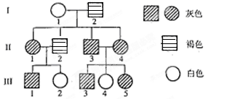
（2）野兔有一种常染色体单基因遗传病，称作Pelger异常。将Pelger异常的雌雄野兔杂交，后代结果如下：正常雌兔58个，Pelger异常雌兔117个，正常雄兔60个，Pelger异常雄兔119个。出现这种结果的原因最可能是 。
（3）欲探究野兔毛色基因与Pelger异常基因是否位于一对同源染色体上，设计实验如下：取Pelger异常的纯种灰毛雄免与正常的白毛雌兔作为亲本杂交，得F₁再用F₁中Pelger异常的灰毛雌雄兔相互交配得F₂，观察并统计F₂表现型及比例（不考虑交叉互换）。
①若灰毛兔与白毛兔之比为 ，则控制两对相对性状的基因位于一对同源染色体上；
②若灰毛兔与白毛兔之比为 ，则控制两对相对性状的基因位于非同源染色体上。

命题人：赵 尧
审题人：彭颂春

2014年重庆一中高2014级高三下期三次月考
物 理 答 案 2014.5

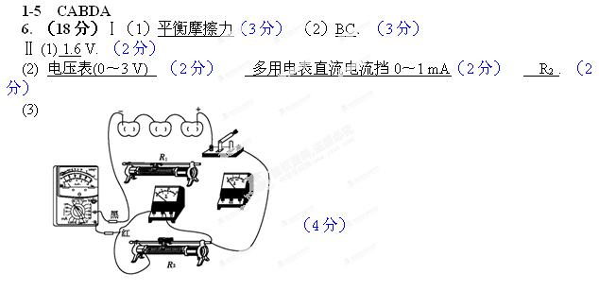

7.解：（15分）(1)
刹车受力 （3分）

据有（2分）
(2)据动能定理有（2分）
∵
∴
∴（2分）
正常行驶受力
（2分）
（2分）
∴（2分）

8.（17分）(1)据分析知P下滑进入磁场前Q未动
据机械能采恒有（2分）
P进入磁场后与立柱碰前
据动量守恒定律有 （2分）∴（2分）
(2)P碰后,只有Q运动,据动量定量有
∴（2分） （1分）
据电路结构分析 知通过R的电量（2分）
据能的转化与守恒定律知碰后电路产生的总中热
（2分）
据电路结构分析和焦耳定律（2分）知
R上产生的焦耳热（2分）

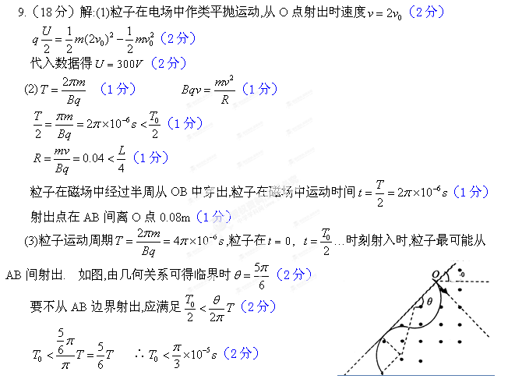

10.（12分）（1）B（6分）
（2）①插入水银槽后右管内气体：p₀l₀S＝p（l₀－Δh/2）S，p＝78cmHg（3分）
②插入水银槽后左管压强：p’＝p＋ρgΔh＝80cmHg（1分）
中、左管内气体p₀lS＝p’l’S（1分），l’＝38cm （1分）
2014年重庆一中高2014级高三下期第三次月考
化 学 答 案 2014.5
6—10 C D C A B 11—12 B D
1．(16分) (1)氧化(2分)
(2)Cr₂O₇^{2－}+3SO₃^{2－}+8 H⁺ =2Cr³⁺+3SO₄^{2－}+4H₂O(3分)
(3) CoO₂＋Li⁺+e－= LiCoO₂ (3分) 阴(1分)
(4)①FeS+Cu²⁺=CuS+Fe²⁺ (2分) ②3.6×10^{－4} (3分)
③增大NiSO₄的浓度，以利于蒸发结晶(2分)
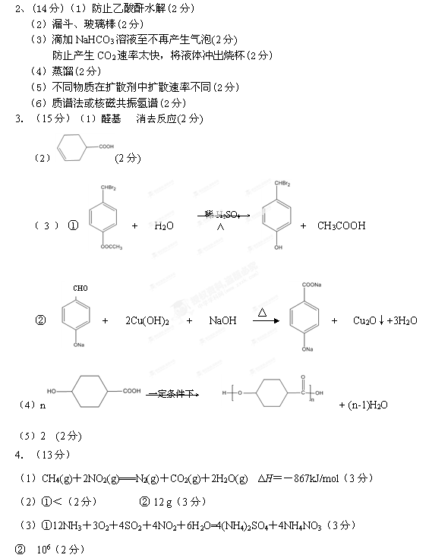
2014年重庆一中高2014级高三下期第三次月考
生 物 答 案 2014.5

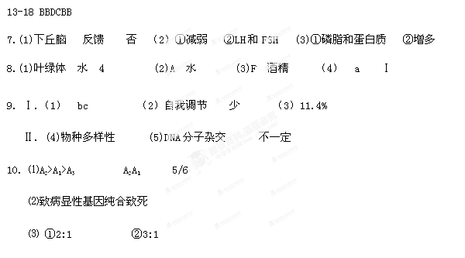

新课 标第 一 网

